**短线交易交易笔记本**

Date：

|  |  |  |  |  |  |
| --- | --- | --- | --- | --- | --- |
| **标的** | **方向** | **支撑位** | **压力位** | **买卖理由** | **Tips** |
| 盐湖钾肥 | 持仓 | 9.10 | 9.60 | 上午下-1%跌然后拉起+2%。MACD红柱向下，KD过67.37，CCI上43.33。连续4天呈现十字星形态。 | 止损位boll中轨8.69元 |
|  |  |  |  |  |  |
|  |  |  |  |  |  |

|  |  |  |  |  |  |  |  |
| --- | --- | --- | --- | --- | --- | --- | --- |
| **日内** | **交易笔数** | **盈利交易数** | **亏损交易数** | **成功/失败比率** | **平均获利** | **平均亏损** | **总计** |
| **星期一** | 0 | 0 | 0 | 0 | 0 | 0 | 0 |
| **星期二** | 0 | 0 | 0 | 0 | 0 | 0 | 0 |
| **星期三** |  |  |  |  |  |  |  |
| **星期四** |  |  |  |  |  |  |  |
| **星期五** |  |  |  |  |  |  |  |
| **总计** |  |  |  |  |  |  |  |
|  |  |  |  |  |  |  |  |

**今日回顾：**

成交量1451亿，昨日融资融券余额+9.0006亿，GC001上涨+8.52%。

下午1：37之后有获利资金出逃迹象。

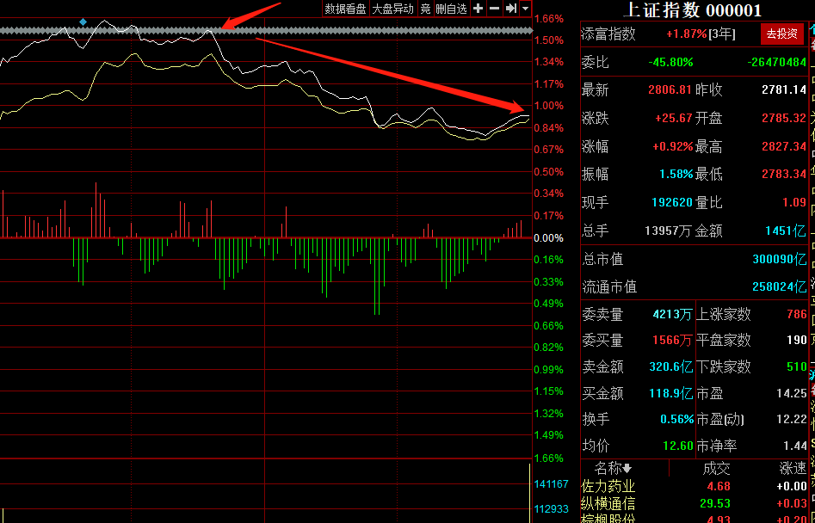

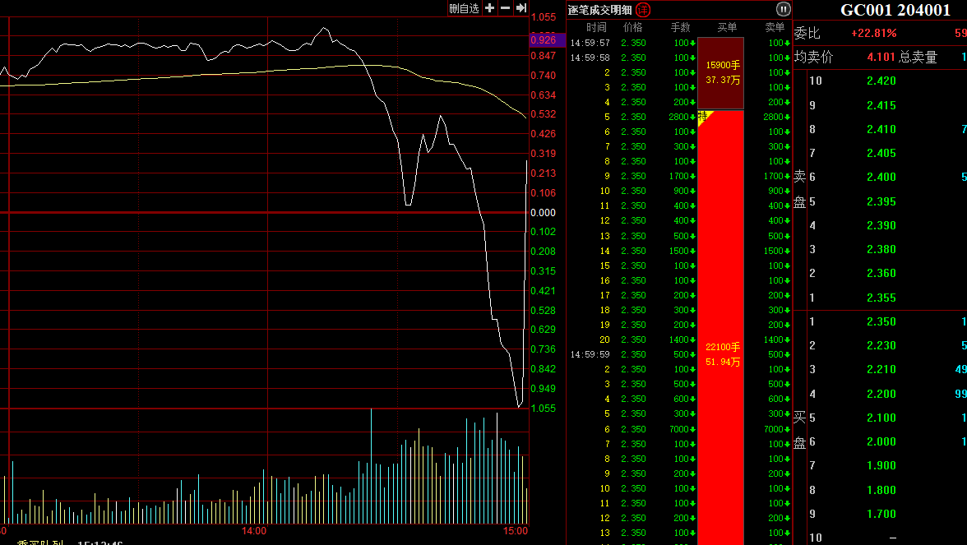

上证指数30分钟按照管道线趋势进行反弹，未上管道线上沿也为下管道线下沿。

明日看上证指数回踩情况。

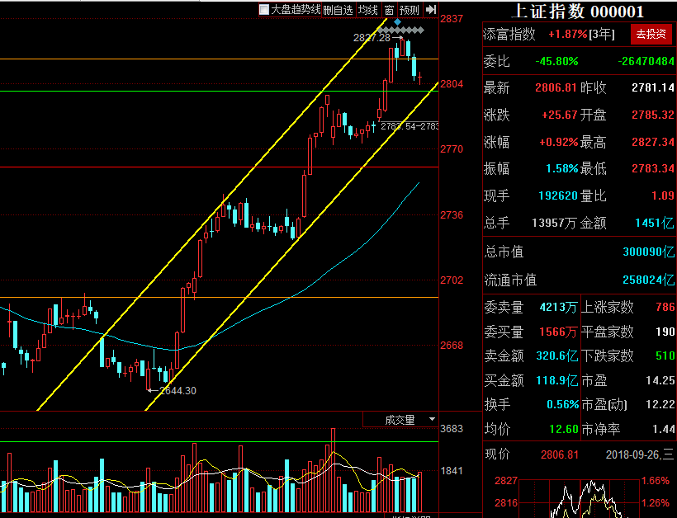

财经要闻：

国务院“双创”升级意见：支持未盈利创新型企业上市 允许科技企业“同股不同权”

国务院印发《乡村振兴战略规划(2018－2022年)》

国务院常务会议决定从11月1日起降低部分商品进口关税，关税总水平将由上年的9.8%降至7.5%，今年关税措施预计减轻企业和消费者支出600亿元；决定将国内市场需求大的机电设备进口平均税率由12.2%降至8.8%，纺织品、建材等关税平均税率由11.5%降低到8.4%，纸制品等部分资源性商品平均税率由6.6%降低到4.4%。

上交所副总阙波今天表示，个人投资者群体正逐渐走向理性和成熟，呈现新的特点和趋势：1）平均持股时间在增加，个人投资者2017年的平均持股周期超过20个交易日，同比升约20%；2）信息获取趋于理性，阅读上市公司公告、年报、交易所信息披露监管函件的个人投资者占比比往年有明显提高；3）权利意识有所增强，通过网络、电话、现场向上市公司提建议、质询，并通过现场或网络方式参加过股东大会的个人投资者占三成以上。

深交所徐良平：从四方面强化投资者保护服务工作，包括加强对上市公司监管中突发、重大、恶性风险事件进行专项现场检查等

**明日计划：**

观望持仓等待反弹时机出货。

09-21日关注股票：

凯撒旅游(-0.57%)、腾邦国际(-0.25%)、中青旅(+0.63%)、 青松股份(+2.01%)

09-25日关注股票  
安井食品（+1.15%）、神马股份（+2.01%）

09-26日关注股票

恒顺醋业（+6.92%）、佩蒂股份(+0.68%)

**交易箴言：**

不断地吸取经验教训，最终做到毫无困难地执行，我们只是需要将自己变成一个熟练的操作员、熟练工而已。